Sémaglutide et régulation de la glycémie

Analyse de modèles moléculaires et de résultats expérimentaux pour déterminer par quels mécanismes le sémaglutide fait baisser la glycémie. Réflexion sur les mésusages d’un médicament.

**Partie de programme**

Programme de sciences de la vie et de la Terre de terminale spécialité

Corps humain et santé

Produire le mouvement : contraction musculaire et apport d’énergie

|  |
| --- |
| **Le contrôle des flux de glucose, source essentielle d’énergie des cellules musculaires** |
| Les réserves de glucose se trouvent sous forme de glycogène dans les cellules musculaires et dans les cellules hépatiques.  La glycémie est la concentration de glucose dans le sang, maintenue dans un intervalle relativement étroit autour d’une valeur d’équilibre proche de 1g.L-1. Elle dépend des apports alimentaires et est régulée par deux hormones sécrétées par le pancréas.  L’insuline entraîne l’entrée de glucose dans les cellules musculaires (et hépatiques) et le glucagon provoque la sortie du glucose des cellules hépatiques, grâce à des protéines membranaires transportant le glucose. |
| **Notions fondamentales**  Hormones hyper et hypo glycémiantes, système de régulation, récepteurs à insuline et à glucagon. |

Parcours éducatif de santé

|  |  |
| --- | --- |
| **Avoir une pensée critique** | L’élève connaît l’importance d’un comportement responsable vis-à-vis de l’environnement et de la santé et comprend ses responsabilités individuelle et collective. |
| **Avoir conscience de soi**  **Avoir de l’empathie pour les autres** | L’élève sait que la santé repose sur des fonctions biologiques coordonnées, susceptibles d’être perturbées par des facteurs physiques, chimiques, biologiques et sociaux de l’environnement et que certains de ces facteurs de risques dépendent de conduites sociales et de choix personnels. |

**Mise en situation et objectif**

L’obésité et le diabète sont deux maladies liées. L’obésité entraine très souvent un diabète, c’est-à-dire un excès de glucose dans le sang. Dans le cadre de la prise en charge médicale du diabète, un médicament, appelé sémaglutide, rencontre un grand succès car il permet à la fois de faire baisser le taux de glucose dans le sang (la glycémie) et de perdre du poids.

**On cherche à comprendre par quels mécanismes le sémaglutide fait baisser le taux de glucose sanguin et à argumenter sur les conséquences du mésusage de ce médicament.**

**Ressources**

|  |
| --- |
| **Document** **1** : Modèle simplifié de la régulation hormonale de la glycémie  Source : [Müller *et al*., Glucagon-like peptide 1 (GLP-1), Molecular Metabolism 30:72-130 (2019)](https://www.sciencedirect.com/science/article/pii/S2212877819309135)  Figure construite avec [BioRender](https://www.biorender.com/)  La glycémie est régulée par des hormones produites par le pancréas :   * l'insuline, produite par les cellules , est hypoglycémiante (elle fait baisser la quantité de glucose dans le sang) ; * le glucagon, produit par les cellules , est hyperglycémiant (il fait monter la quantité de glucose dans le sang).   L’insuline agit notamment sur les cellules du foie et muscle. Quand elle se fixe à son récepteur, elle entraine le stockage du glucose sous forme de glycogène en stimulant l’activité de l’enzyme glycogène synthase.  À l’inverse, le glucagon en se fixant sur son récepteur à la surface des cellules du foie provoque le déstockage du glucose, en stimulant l’activité de l’enzyme glycogène phosphorylase.  La libération d’insuline et de glucagon dans le sang est elle-même contrôlée par une autre hormone, GLP1. GLP1 est produite et libérée dans le sang par les cellules de l’intestin en réponse à l’arrivée d’aliments. GLP1 a deux actions : (1) stimuler la libération d’insuline par les cellules  et (2) inhiber la libération de glucagon par les cellules  du pancréas. |

|  |
| --- |
| **Document** **2** : Liste des structures moléculaires mise à disposition   * Transporteur du glucose.pdb * Glycogène synthase.pdb * Glycogène phosphorylase.pdb * Récepteur de GLP1.pdb * Récepteur de l'insuline.pdb * Récepteur du glucagon.pdb   On considère que les modèles moléculaires correspondent aux structures des molécules chez un individu **ayant pris du sémaglutide**. |

|  |
| --- |
| **Document** **3** : Extraits d’une alerte de l’Agence Nationale de la Sécurité du Médicament et des produits de santé (ANSM) – 1/03/2023  Source : <https://ansm.sante.fr/actualites/ozempic-semaglutide-un-medicament-a-utiliser-uniquement-dans-le-traitement-du-diabete-de-type-2>  **L’ANSM et l'Assurance Maladie rappellent que l’utilisation du sémaglutide doit être réservée au traitement du diabète de type 2 insuffisamment contrôlé. Une surveillance renforcée a été mise en place pour s’assurer que les prescriptions respectent ce cadre d’utilisation.**  Le sémaglutide est un médicament indiqué dans le diabète de type 2 insuffisamment contrôlé disponible uniquement sur ordonnance. Des remontées de terrain font état d’un usage détourné chez des personnes non diabétiques dans un objectif de perte de poids.  Nous rappelons que :   * le sémaglutide doit être prescrit uniquement dans le diabète de type 2 insuffisamment contrôlé, conformément à son autorisation de mise sur le marché ; * le détournement de ce médicament pour perdre du poids a un impact direct sur sa disponibilité pour les patients diabétiques et peut causer, ou accentuer, des tensions d’approvisionnement les privant de ce traitement essentiel ; * ce médicament peut entraîner des effets indésirables potentiellement graves, tels que des troubles gastro-intestinaux, des pancréatites ou des hypoglycémies. |
| **Document** **4** : Extrait d’un entretien avec Jean-Luc Faillie, pharmacologue et responsable du centre de pharmacovigilance au CHU de Montpellier – Le Monde 10/06/2024  Source : <https://www.lemonde.fr/sciences/article/2024/06/10/la-quete-d-une-silhouette-plus-fine-pousse-certains-a-faire-n-importe-quoi-pour-se-procurer-de-l-ozempic_6238508_1650684.html>  « *Quand ces médicaments sont utilisés à des fins esthétiques, le rapport bénéfice/risque est défavorable car le risque d’effets indésirables n’est pas compensé par un bénéfice clinique démontré. De plus, utiliser ces médicaments hors cadre médical peut amener à faire des erreurs susceptibles d’augmenter les effets indésirables, surtout lorsqu’il y a une hausse des doses pour maigrir rapidement.* » |

**Consignes**

**Exploiter l’ensemble des données pour établir les mécanismes d’action du sémaglutide qui permettent de réduire la glycémie et expliquer en quoi son utilisation inappropriée (ou détournée) peut poser problème.**

**Stratégie pour répondre aux deux objectifs :**

* Localiser l’action du sémaglutide en réalisant une étude moléculaire ;
* En déduire des hypothèses sur les mécanismes de son action sur la régulation de la glycémie ;
* Proposer une expérimentation qui permettrait de vérifier ces hypothèses (*une ressource documentaire présentant les résultats expérimentaux obtenus sera fournie à l’issue de la proposition*) ;
* À partir de l’ensemble des résultats, conclure sur le mode d’action du sémaglutide ;
* Exploiter les documents 3 et 4 pour extraire les arguments expliquant les conséquences d’un usage détourné du sémaglutide.

**Résultats**

**Document** **5** : Visualisation des structures des molécules intervenant dans la régulation de la glycémie, chez une personne ayant pris du sémaglutide (mise en forme avec Libmol).

Le sémaglutide se fixe uniquement sur le récepteur de GLP1.

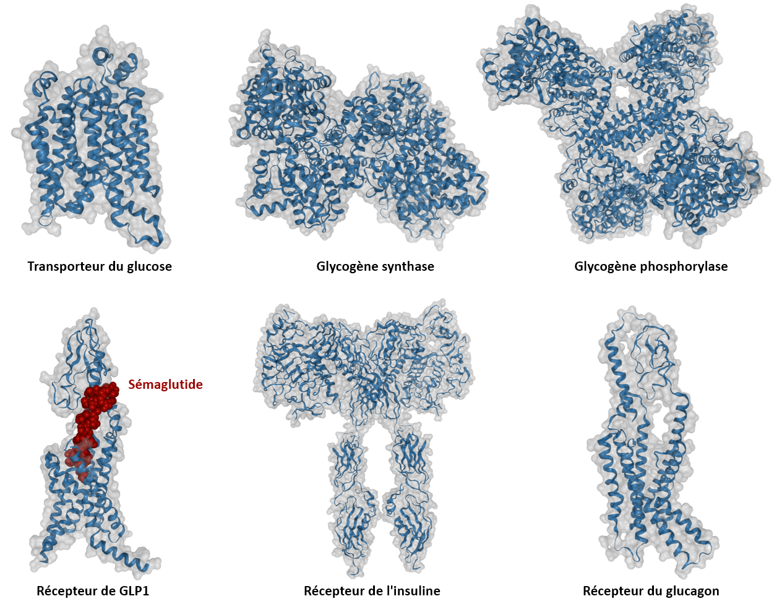

L’analyse des structures moléculaires met en évidence le lieu d’action du sémaglutide, à savoir le récepteur de GLP1. Mais la fixation du sémaglutide sur le récepteur pourrait avoir soit le même effet que GLP1 (rôle agoniste), soit l’effet inverse (rôle antagoniste).

Pour élucider la fonction du sémaglutide il faudrait déterminer son effet sur les cibles du récepteur de GLP1, c’est-à-dire la modulation de la production d’insuline et de glucagon. On peut donc imaginer une expérience dans laquelle on mesurerait les quantités d’insuline et de glucagon produites en réponse à la prise de sémaglutide.

**Ressource complémentaire**

|  |
| --- |
| **Document** **6** : Évolution de la glycémie et des concentrations sanguines en glucagon et en insuline après un repas chez 15 sujets traités ou non pendant 3 mois avec du sémaglutide.  Source : [Dahl K, Brooks A, Almazedi F, Hoff ST, Boschini C, Baekdal TA. Oral semaglutide improves postprandial glucose and lipid metabolism, and delays gastric emptying, in subjects with type 2 diabetes. Diabetes Obes Metab. 2021 Jul;23(7):1594-1603.](https://pubmed.ncbi.nlm.nih.gov/33710717/) |

**Conclusion**

Les individus prenant régulièrement du sémaglutide ont une glycémie inférieure à celle des individus qui reçoivent le placébo. On retrouve ici l’effet hypoglycémiant du sémaglutide. Dans les heures qui suivent un repas, on observe une augmentation de la libération d’insuline, comparable avec ou sans sémaglutide. Par contre, avec sémaglutide, il n’y a presque plus d’augmentation de la quantité de glucagon dans le sang. On peut conclure que le sémaglutide, en maintenant la concentration en insuline, hypoglycémiante, et en baissant celle du glucagon, hyperglycémiant, contribue à faire baisser globalement la glycémie. Son action favoriserait ainsi le stockage du glucose dans le foie sous forme de glycogène.

La fixation du sémaglutide sur les récepteurs de GLP1 aurait donc une action similaire à celle de GLP1 en inhibant la production de glucagon. Le sémaglutide est un *agoniste* de GLP1. Par contre on ne voit pas d’effet significatif sur la sécrétion d’insuline.

Les mésusages (pour maigrir) posent problème car ils entrainent une baisse de disponibilité du médicament pour les diabétiques qui en ont besoin. De plus ils peuvent provoquer des effets secondaires graves (troubles gastro-intestinaux, pancréatites ou hypoglycémies), potentiellement amplifiés par des erreurs de dosage en cas d’automédication. Les risques d’effets secondaires ne sont pas compensés par les bénéfices thérapeutiques attendus, comme c’est le cas normalement pour tout médicament, car ici la molécule est utilisée hors de son indication première.

Pour ces raisons, l’Agence nationale de sécurité du médicament et des produits de santé (ANSM) recommande que le sémaglutide soit uniquement utilisé pour traiter le diabète de type 2.

**Sources**

Publications scientifiques :

* [Müller *et al*., Glucagon-like peptide 1 (GLP-1), Molecular Metabolism 30:72-130 (2019)](https://www.sciencedirect.com/science/article/pii/S2212877819309135)
* [Dahl K, Brooks A, Almazedi F, Hoff ST, Boschini C, Baekdal TA. Oral semaglutide improves postprandial glucose and lipid metabolism, and delays gastric emptying, in subjects with type 2 diabetes. Diabetes Obes Metab. 2021 Jul;23(7):1594-1603.](https://pubmed.ncbi.nlm.nih.gov/33710717/)

|  |
| --- |
| **Document 7** : Description des modèles moléculaires proposé au téléchargement.  **Glycogène phosphorylase** : le modèle proposé est dérivé de la structure [8EMS](https://www.rcsb.org/structure/8EMS), correspondant à l’enzyme hépatique humaine.  **Glycogène synthase** : le modèle proposé est dérivé de la structure [7Q12](https://www.rcsb.org/structure/7Q12), correspondant à l’enzyme musculaire humaine (tétramère), en complexe avec la Glycogénine. Pour simplifier l'utilisation par les élèves, il a été remanié en supprimant les chaines de Glycogénine.  **Récepteur de GLP1** : le modèle proposé est dérivé de la structure [7KI0](https://www.rcsb.org/structure/7KI0), correspondant à au récepteur de GLP1 humain couplé aux protéines G de signalisation et en complexe avec l’agoniste sémaglutide. Pour simplifier l'utilisation par les élèves, il a été remanié en supprimant les chaines des protéines G et les molécules non protéiques telles que l'eau.  **Récepteur de l'insuline** : le modèle proposé est dérivé de la structure [6PXV](https://www.rcsb.org/structure/6PXV), correspondant au récepteur humain (dimère), en complexe avec quatre molécules d’insuline. Pour simplifier l'utilisation par les élèves, il a été remanié en supprimant les chaines d’insuline.  **Récepteur du glucagon** : le modèle proposé est dérivé de la structure [7V35](https://www.rcsb.org/structure/7V35), correspondant à au récepteur du glucagon humain couplé aux protéines G de signalisation et en complexe avec un agoniste de synthèse. Pour simplifier l'utilisation par les élèves, il a été remanié en supprimant les chaines des protéines G et celle de l’agoniste.  **Transporteur du glucose** : le modèle proposé est dérivé de la structure [7WSM](https://www.rcsb.org/structure/7WSM), correspondant à au transporteur humain GLUT4 en complexe avec un inhibiteur. Pour simplifier l'utilisation par les élèves, il a été remanié en supprimant l’inhibiteur et les molécules non protéiques telles les chaines de sucres (glycosylation). |